Образование планетной системы
Этап 3. Учёт вращения частиц вокруг собственной оси
Идрисов Джафер Арсенович
Ведьмина Александра Сергеевна
Курилко-Рюмин Евгений Михайлович
Закиров Нурислам Дамирович
Кузьмин Егор Витальевич
Глущенко Евгений Игоревич
Содержание

1. Цель работы
Расширить модель второго этапа из раздела 2.7.3 пособия [1], добавив собственное вращение частиц вокруг собственной оси, и сравнить эволюцию самогравитирующего диска с трением в двух постановках: без вращения и с вращением.

2. Задание
Третий этап соответствует пункту 3* из списка заданий раздела 2.7.3 [1]:
Включите в модель угловые скорости вращения вокруг собственной оси каждой частицы.
Поэтому за основу был взят готовый расчёт второго этапа, а затем в него были добавлены вращательные степени свободы и моменты сил при контактах частиц.

3. Расширение физической модели
Во втором этапе сила трения зависела только от относительной касательной скорости центров масс частиц. На третьем этапе каждая частица трактуется как твёрдый диск с моментом инерции
$$I_{i}=\frac{1}{2}m_{i}R_{i}^{2}.$$
Если две частицы соприкасаются, то относительная скорость скольжения в точке контакта равна
$$v_{τ,ij}^{rel}=\left(v_{i}−v_{j}\right)⋅τ−ω_{i}R_{i}−ω_{j}R_{j},$$
где $τ$ — касательный единичный вектор, а $ω_{i}$ и $ω_{j}$ — угловые скорости частиц.
Тангенциальная сила трения записывается в той же логике, что и на втором этапе,
$$F_{ij}^{тр}=−βF_{ij}^{r}v_{τ,ij}^{rel}τ,$$
но теперь она создаёт ещё и момент сил
$$I_{i}\frac{dω_{i}}{dt}=M_{i}, M_{i}=−R_{i}F_{ij}^{тр}.$$
Таким образом, часть энергии касательного относительного движения может переходить в собственное вращение частиц, а не только диссипировать в поступательном движении.

4. Программная реализация
Расчёт выполнен в отдельном скрипте planetary_stage3.py из каталога stage-3/scripts/. В нём сохранены:
- схема velocity Verlet для поступательного движения;
- попарная гравитация и короткодействующее отталкивание;
- контроль кинетической, потенциальной и полной энергии;
- метрики компактности и кластеризации.
Добавлены новые величины:
- угловая скорость каждой частицы;
- вращательная кинетическая энергия;
- орбитальный, спиновый и суммарный момент импульса.

4.1 Ключевые фрагменты кода
Ниже приведены основные части реализации, отвечающие за добавление вращательных степеней свободы в модель.
Инициализация моментов инерции и угловых скоростей:
masses = np.full(cfg.n, cfg.total_mass / cfg.n)
particle_radii = np.full(cfg.n, cfg.particle_radius)
inertia = 0.5 * masses * particle_radii**2
omega = np.zeros(cfg.n)
Вычисление относительной скорости скольжения в точке контакта и силы трения с учётом вращения:
tangent = np.column_stack(
(-local_unit[:, 1], local_unit[:, 0])
)
tangential_speed = np.sum(
local_rel_vel * tangent,
axis=1,
)
Относительная скорость в точке контакта:
contact_omega = omega[i + 1 + contact_idx]
contact_radii = radii[i + 1 + contact_idx]
if cfg.spin_enabled:
slip_speed = (
tangential_speed
- omega[i] * radii[i]
- contact_omega * contact_radii
)
else:
slip_speed = tangential_speed
Тангенциальная сила трения:
friction_scalar = (
-cfg.friction_beta
* slip_speed
* rep_mag
)
friction_force = (
friction_scalar[:, None] * tangent
)
Передача момента сил в собственное вращение частиц:
if cfg.spin_enabled:
alpha[i] += float(
np.sum(-radii[i] * friction_scalar / inertia[i])
)
alpha[i + 1 + contact_idx] += (
-radii[i + 1 + contact_idx] * friction_scalar
/ inertia[i + 1 + contact_idx]
)
Интегрирование поступательного и вращательного движения в схеме velocity Verlet:
pos_next = pos + vel * cfg.dt + 0.5 * acc * cfg.dt**2
vel_half = vel + 0.5 * acc * cfg.dt
omega_half = omega + 0.5 * alpha * cfg.dt
Пересчёт ускорений и угловых ускорений:
(
acc_next,
alpha_next,
grav_pot,
rep_pot,
) = compute_dynamics(
pos_next,
vel_half,
omega_half,
masses,
radii,
inertia,
cfg,
)
Завершение шага схемы Verlet:
vel_next = vel + 0.5 * (acc + acc_next) * cfg.dt
omega_next = omega + 0.5 * (alpha + alpha_next) * cfg.dt
Полный исходный код приведён в файле planetary_stage3.py в каталоге stage-3/scripts/.
В табл. 1 приведены параметры двух расчётов.
Таблица 1: Параметры вычислительного эксперимента этапа 3
Сценарий | $N$ | $Δt$ | Шагов | $r_{0}$ | Масса | Радиус | $k$ | $β$
Без вращения | 96 | 0.0025 | 1800 | 1.00 | 0.50 | 0.042 | 0.0018 | 0.7
С вращением | 96 | 0.0025 | 1800 | 1.00 | 0.50 | 0.042 | 0.0018 | 0.7

5. Результаты вычислительного эксперимента

5.1 Сравнение конфигураций диска
На рис. 1 показана эволюция системы без учёта вращения и с добавлением собственных угловых скоростей.
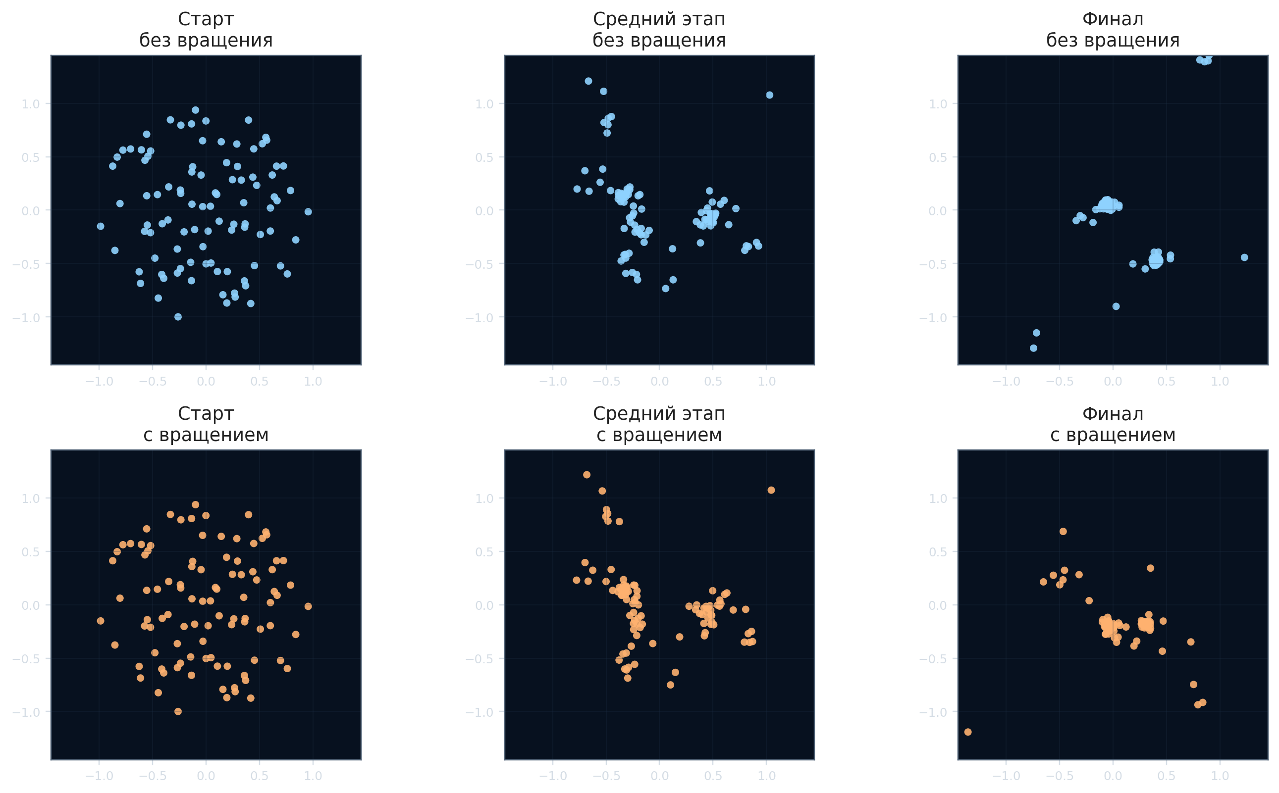
Рисунок 1: Снимки диска с трением. Верхний ряд: без вращения. Нижний ряд: с вращением частиц.
Визуально видно, что учёт вращения тормозит образование самых плотных сгустков: к финалу расчёта без вращения формируется более компактное ядро, тогда как при наличии спина вещество остаётся распределённым шире.

5.2 Энергетические характеристики
На рис. 2 слева показана полная механическая энергия для двух сценариев, а справа — её разложение в модели с вращением.
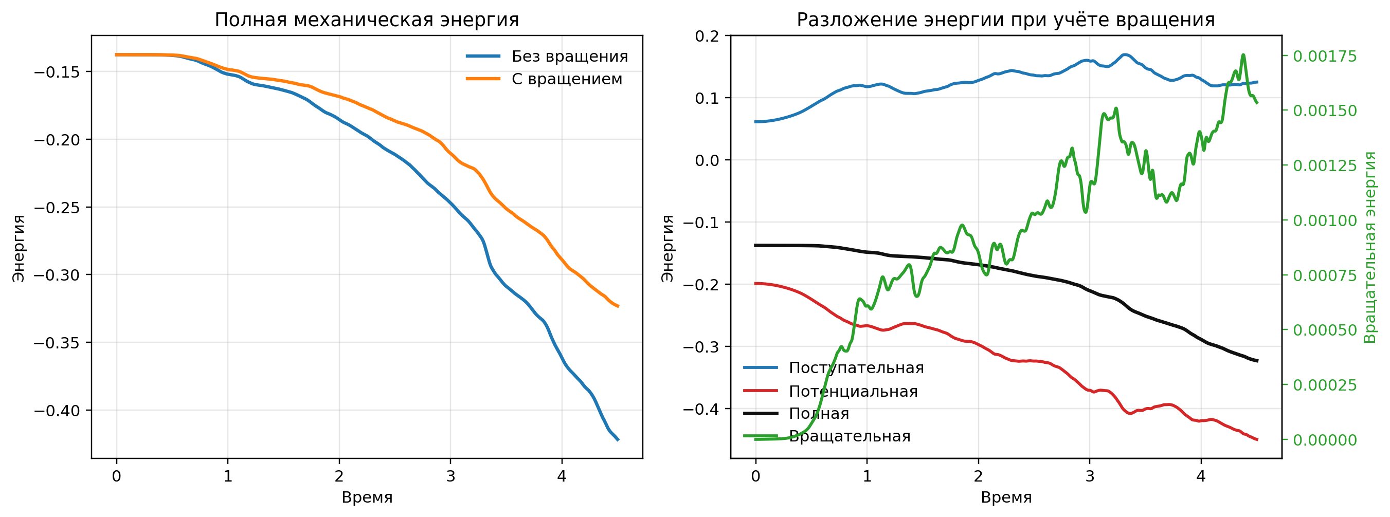
Рисунок 2: Слева: полная механическая энергия. Справа: её разложение в модели с вращением.
К концу расчёта полная механическая энергия в сценарии с вращением составляет около -0.323, тогда как без вращения она уменьшается до -0.422. Это означает, что расширенная модель дольше сохраняет механическую подвижность системы. Вращательная энергия остаётся небольшой по абсолютной величине (1.5·10^-3), но возникает систематически и заметно меняет общую динамику.

5.3 Компактность и кластеризация
Количественные метрики показаны на рис. 3.
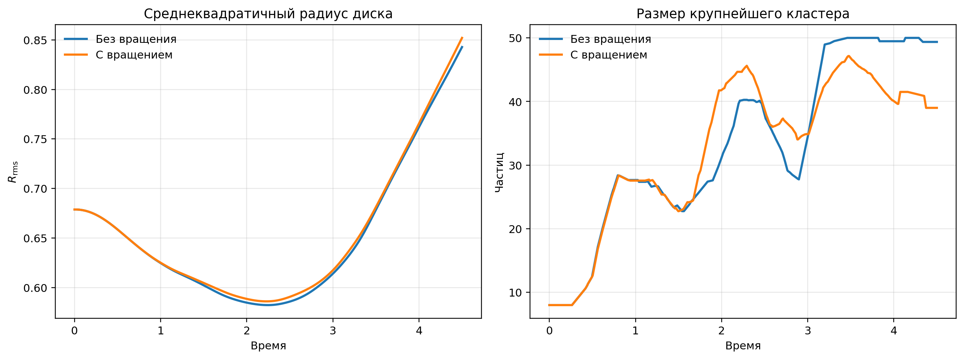
Рисунок 3: Слева: среднеквадратичный радиус. Справа: размер крупнейшего кластера.
Финальные значения подтверждают визуальные наблюдения:
- без вращения крупнейший кластер достигает 50 частиц;
- с вращением крупнейший кластер вырастает только до 39 частиц;
- финальный $R_{rms}$ увеличивается с 0.843 до 0.852.
Следовательно, собственное вращение выступает как дополнительный канал перераспределения энергии и замедляет укрупнение агрегатов.

5.4 Момент импульса и спиновая активность
На рис. 4 видно, что в расширенной модели появляется ненулевой спиновый момент импульса, а средняя по модулю угловая скорость к финалу расчёта достигает примерно 1.77.
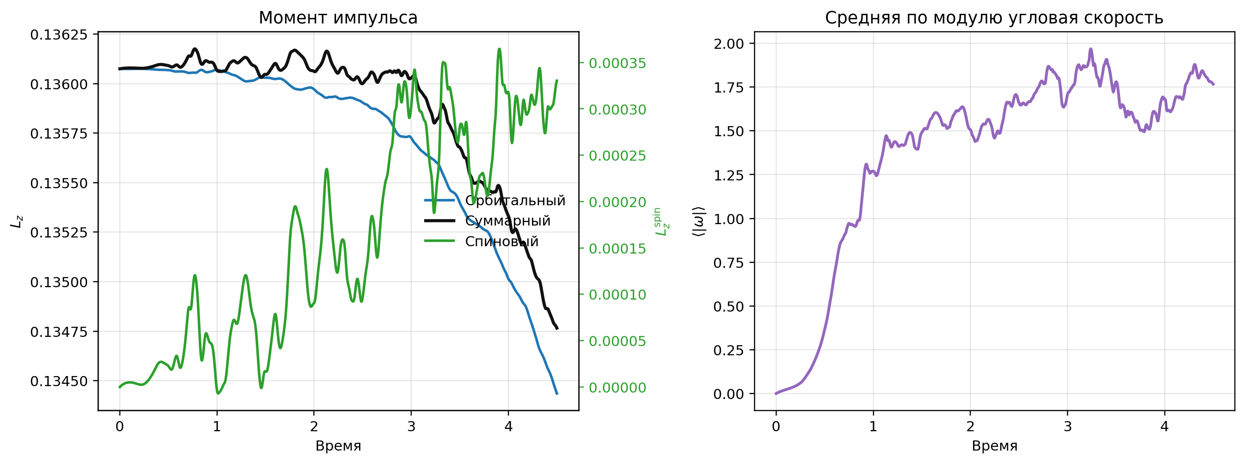
Рисунок 4: Слева: момент импульса. Справа: средняя по модулю угловая скорость.
Относительное изменение суммарного момента импульса за весь расчёт составило около 0.96 %, что показывает корректную передачу части орбитального момента в собственное вращение частиц.

6. Обсуждение результатов
Полученная картина физически правдоподобна:
- при столкновениях часть касательного относительного движения не исчезает сразу, а переводится во вращение;
- из-за этого уменьшается скорость прямого укрупнения наиболее плотных сгустков;
- распределение вещества остаётся чуть более широким, а рост крупнейшего кластера замедляется.
Таким образом, уже на двумерной модели видно, что игнорирование собственного вращения приводит к переоценке скорости агрегации.

7. Заключение
На третьем этапе проекта выполнено расширение модели второго этапа в соответствии с заданием 3* раздела 2.7.3 [1]: для каждой частицы введены угловая скорость, момент инерции и вращательная динамика при контактах.
Численный эксперимент показал, что учёт вращения:
- уменьшает скорость падения полной механической энергии;
- снижает темп кластеризации;
- уменьшает размер крупнейшего агрегата к концу расчёта;
- обеспечивает перенос части орбитального момента импульса в спиновый.
Следующий естественный шаг — переход к трёхмерной постановке из пункта 4 списка заданий и последующее добавление слипания частиц.

Список литературы
1. Медведев Д. А. и др. Моделирование физических процессов и явлений на ПК. Новосибирск: Новосибирский государственный университет, 2010.

